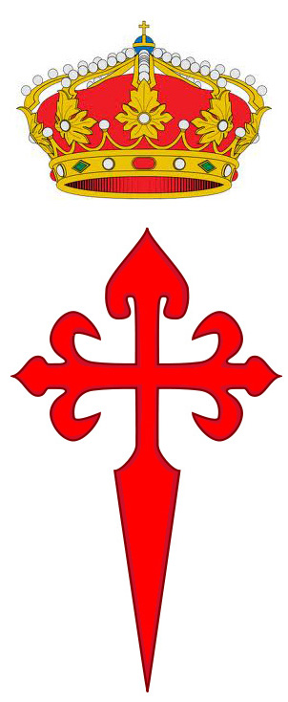 | SOLICITUD DE ALTA COMO SOCIO  COLABORADOR  DATOS DE IDENTIFICACIÓN
ASOCIACIÓN DE HUÉRFANOS  DEL EJÉRCITO | ENVÍA ESTA PÁGINA JUNTO CON UNA FOTO ACTUAL TAMAÑO CARNÉ A:

ENVÍO POSTAL | CORREO ELECTRÓNICO
ASOCIACIÓN HUÉRFANOS DEL EJÉRCITO  C/ JOAQUÍN COSTA, 6  28002 MADRID | secretario@pinfanos.es

Estando interesado en pertenecer a la Asociación de Huérfanos del Ejército, solicito ser dado de alta como socio COLABORADOR para cuyo fin cumplimento el presente formulario.

N.I.F. |  |  |  |  |  |  |  |  |  |  |  |  |  |  |  |  | FECHA NACIMIENTO |  |  |  |  |  |  |  | / |  |  |  |  |  | /
NOMBRE
APELLIDOS
DOMICILIO
POBLACIÓN
PROVINCIA |  |  |  |  |  |  |  |  |  |  |  |  |  |  |  |  |  |  |  |  |  |  |  | CÓDIGO.  POSTAL
TLF. FIJO |  |  |  |  |  |  |  |  |  |  |  |  |  |  |  |  |  |  | TLF. MÓVIL
CORREO ELECTRÓNICO

Elige nombre de usuario y contraseña para acceder a los apartados restringidos de nuestro sitio www.pinfanos.es

NOMBRE DE USUARIO |  |  |  |  |  |  |  |  |  |  |  |  |  |  | CONTRASEÑA

La cuota mínima anual es de 20,00 euros, puedes ingresarla en la cuenta del Banco Sabadell ES63 0081 1533 0900 0103 1013 o domiciliar el pago en cuenta bancaria (en impreso adjunto).

En ________________________________ a ______ de ___________________________________ de __________

Autorizo a la Asociación de Huérfanos del Ejército a que me envíe a la cuenta de correo electrónico, facilitada por mí al efecto, cuanta información y comunicaciones se generen relativas a los fines y objetivos establecidos en los Estatutos y Reglamento de dicha Asociación, asumiendo ésta las obligaciones que correspondan en relación con la Ley de Protección de Datos
Firmado:

LEY ORGÁNICA 15/1999 DE PROTECCIÓN DE DATOS DE CARÁCTER PERSONAL

El mantenimiento de la actividad de nuestra Asociación y el acceso a las ventajas que disfruten o puedan disfrutar en el futuro los asociados, comportan la necesidad de incluir los datos facilitados por éstos en el momento de su inscripción en un fichero cuyo responsable es la ASOCIACIÓN DE HUÉRFANOS DEL EJÉRCITO.

A este respecto te informamos que, de acuerdo con lo dispuesto en la mencionada ley Orgánica 15/1999 podrás acceder en cualquier momento a la información que obra en nuestro fichero relativa a tu persona para su consulta, rectificación o cancelación, o para oponerte a cualquier otro posible uso de ella, bastando para ello dirigirse por escrito a la ASOCIACIÓN DE HUÉRFANOS DEL EJÉRCITO, en la c/ Joaquín Costa, 6, 28002 de Madrid o remitir un correo electrónico a secretario@pinfanos.es

Asimismo, y de acuerdo con lo dispuesto en la mencionada Ley Orgánica 15/1999 y demás normativa aplicable, te informamos que la finalidad del fichero es, como se ha indicado anteriormente, posibilitar mantener las relaciones entre todos los huérfanos del Ejército y de estos con la Asociación, pudiéndoles remitir por cualquier canal, incluido el electrónico, cuanta información y comunicaciones se determinen.

La ASOCIACIÓN DE HUÉRFANOS DEL EJÉRCITO pondrá todos los medios a su alcance para garantizar que el fichero mencionado cumpla con lo exigido en la normativa legal vigente respecto de la protección, seguridad y confidencialidad de los mismos, para asegurar el más riguroso respeto de los derechos de los huérfanos registrados, así como la protección de su intimidad.

